LET'S REPEAT  WEDNESDAY, 22. 4.  (PONOVIMO)  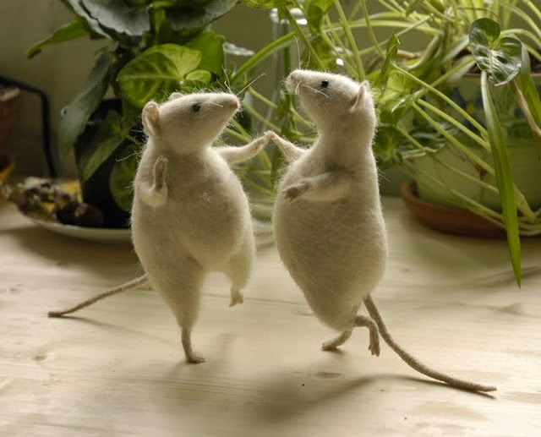 | LISTEN AND WATCH:  https://www.youtube.com/watch?v=FHaObkHEkHQ  Tako, sedaj pa še sam ponovi vse besede za družinske člane glasno. Koliko jih že znaš ponoviti brez pomoči zvezka?
My family  Moja družina  REŠEVANJE NALOG V DZ | Preberi nalogo 2 v učbeniku str. 56.  Nalogo 2 prepiši v zvezek.  Zapiši še nekaj primerov in odgovori zase.  - What is your father's name?  - What is your grandma's name?  - What is your grandpa's name?  - What is your brother's name? (odg. če ga imaš)  - What is your sister's name? (odg. če jo imaš)  POZOR: Opuščaj (') in s pomenita, da gre za ime očeta – torej očetovo ime. Enako, kot da bi želel povedati, da je nekaj tvoje oz. moje. Če želim povedati, da je rumena žoga moja, bom to napisala tako.  This is teacher Petra's yellow ball.  Saj ni težko, kajne?  Ponovi pravilo še enkrat NA GLAS ZASE.  Preveri svoje znanje družinskih članov in se loti reševanja nalog v DZ.  DZ str. 54 in 55/nal. 4 in 5

HOMEWORK:

Poslušaj in glasno beri dialog v UČB na str. 58. Morda ti uspe dialog prebrati kdaj tudi med počitnicami.

Na spletni strani pa sem ti prilepila še nekaj dodatnih online vaj za utrjevanje besedišča in tudi knjigo za branje. Vesela bom, če ti bo uspelo kakšno dodatno vajo rešiti.

